Clavija del micrófono y el zócalo PATILLAS popular.

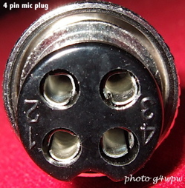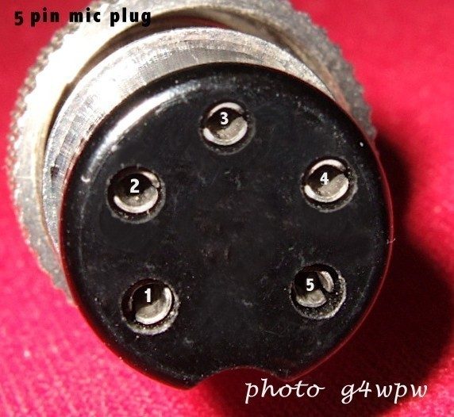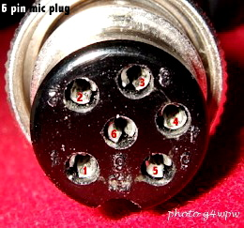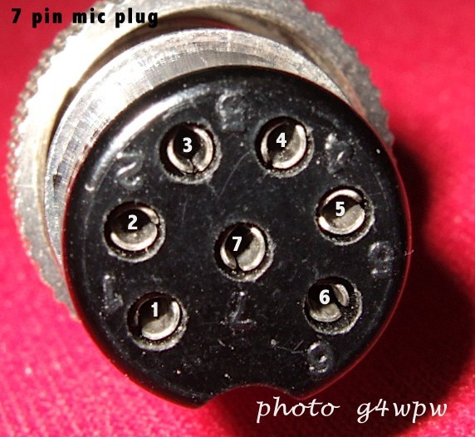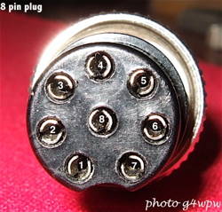

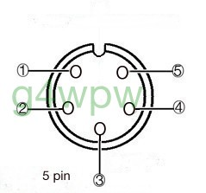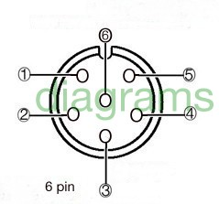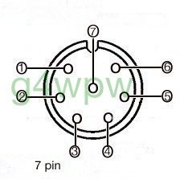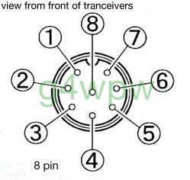

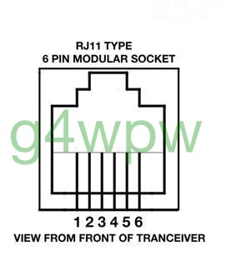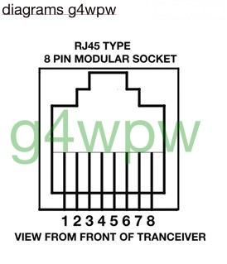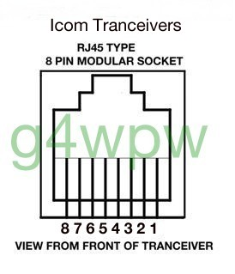

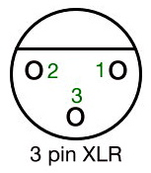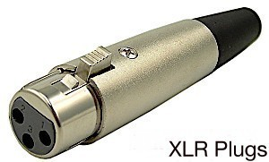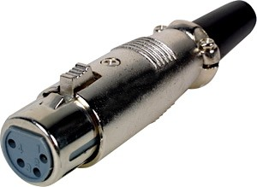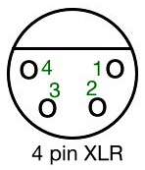

X = (cañón x) = L (Latch) R = (compuesto de caucho)

PASE A LA

TRIO / KENWOOD.

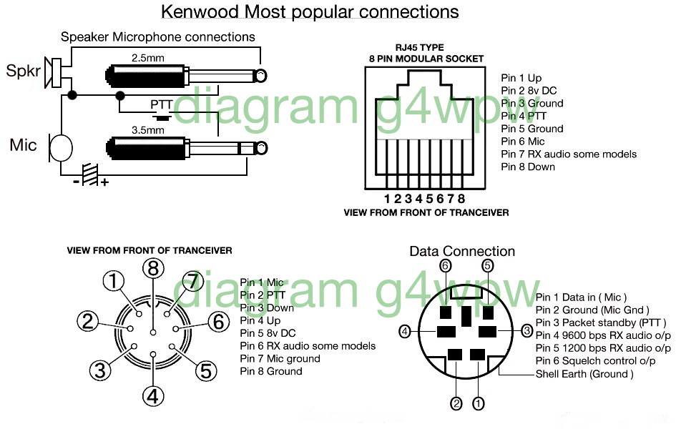

KENWOOD micrófonos.
KENWOOD-MC-10 MICRÓFONO.
KENWOOD-MC-30/35 MICRÓFONO.
KENWOOD-MC-42S micrófono.
MICROFONO KENWOOD-MC-43.
MICROFONO KENWOOD-MC-44.
KENWOOD-MC-45 MICRÓFONO (mk1).
KENWOOD-MC-45 MICRÓFONO (mk2).
MICROFONO KENWOOD-MC-46.
MICROFONO KENWOOD-MC-47.
KENWOOD-MC-48B MICRÓFONO.
KENWOOD-MC-50 MICRÓFONO. pdf.
KENWOOD-MC-52DM MICRÓFONO.
KENWOOD-MC-53DM MICRÓFONO.
KENWOOD-MC-55 MICRÓFONO.
MICROFONO KENWOOD-MC-57.
MICROFONO KENWOOD-MC-58.
MICROFONO KENWOOD-MC-59.
KENWOOD-MC-60 MICRÓFONO.
MICROFONO KENWOOD-MC-60A.
MICROFONO KENWOOD-MC-80.
MICROFONO KENWOOD-MC-85.
KENWOOD-MC-85 Esquema PDF.
KENWOOD-MC-90 MICRÓFONO.
KENWOOD-SMC-25 SMC-30 ALTAVOZ / MIC.
KENWOOD-SMC-32 ALTAVOZ / MIC.
KENWOOD-SMC-33 ALTAVOZ / MIC.
KENWOOD-SMC-32-33 SMC SMC-34 Esquema PDF.
KENWOOD KMC-9C-KMC-30 KMC-32 KMC-35 KMC-36 micrófonos.

MJ-88 CABLE DE CONEXIÓN.
KENWOOD COMPATIBILIDAD MICRÓFONO LISTA pdf.

MÁS archivo INFO.PDF CONEXIÓN KENWOOD

KENWOOD MANUAL DE INSTRUCCIONES Y SOFTWARE DE CONTROL.

KENWOOD (de mano Tranceiver) -TH-22A/AE TH-28/AE TH-42A/AE TH-48/AE TH-78A / E-TH-F6 TH TH-F7 F7E THG-71 TH-D7A / E
TH-TH-K2AT K2E TH-TH-K4E K4AT TH-235 UBZ-LJ8BE UBZ-LJ8SLE UBZ-LH14-LJ8YE VBZ VBZ-LF AR-14 GR-14
(Ver SMC SMC-32-33-34 SMC anteriormente para micrófono externo y la interconexión de PC)

KENWOOD-TR-2500 TR-2600 (de mano Tranceiver)
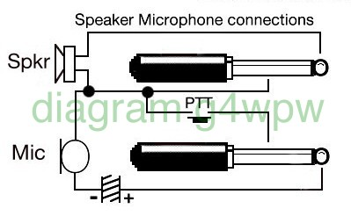
(Ver SMC-25/SMC-30 arriba.)

KENWOOD-T599S-TS120S-120V-700G-700S-130S-130V-490-520S-530S-820S-830S-
TR2300-TR2200-TR3200-TR2200GX-TR7010-TR7200-TR7200G-TR7400A-TR7500-TR7600-TR7625

PIN1 MIC
PIN2 PTT
PIN3 PTT / TIERRA
PANTALLA PIN4 Y LA TIERRA

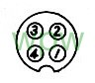

7 PIN REMOTO macho / hembra.
KENWOOD-TS120-130-140-180-430-440-450-530-570-680-690-830-870-940-950.

PIN1 SPEAKER OUT
PIN2 RELÉ COMMON GROUND / TIERRA
PIN3 PTT PARA INTERRUPTOR de PIE
PIN4 RELÉ CERRADO EN TRANSMITIR
PIN5 RELE ABIERTO EN TRANSMITIR
PIN6 ENTRADA ALC
PIN7 12 VOLTIOS EN TRANSMISIÓN (10 mA máximo)
ENCHUFE SHELL DE LA TIERRA.

6 PIN ACC macho / hembra.
KENWOOD-TS-450-690-570-850-870-950.

PIN1 SEÑAL DE TIERRA / TIERRA
PIN2 TRANSMISIÓN DE DATOS
PIN3 recibir datos
PIN4 CTS ACTIVAR TX
RTS PIN5 ACTIVAR RX
PIN6 N / C
SHELL DE LA TIERRA

13 PIN ACC2 ENCHUFE.
KENWOOD-TS440-450-680-690-570-711-790-811-850-870-940-950

PIN1 N / C
PIN2 N / C
PIN3 RX AUDIO OUT
PANTALLA PARA PIN4 PIN3
PIN5 SQUELCH CONTROL O N / C
PIN6 S / SALIDA MEDIDOR
PIN7 N / C
PIN8 CHASIS / SUELO
PIN9 PTT-STANDARD MIC INPUT está silenciado
PIN10 N / C
PIN11 MIC ENTRADA
PANTALLA PIN12 DE PIN 11
PIN13 PTT-STANDARD MIC INPUT esta activado
SHELL DE LA TIERRA

KENWOOD-TR9000-9030-9130-9300-9500-7700-7730-7750-7800-7850-7930-7950-8400

PIN1 MIC
PIN2 PTT
PIN3 ABAJO
PIN6/CENTER TIERRA
PIN4 UP
PIN5 NC + 8VOLT ALGUNOS MODELOS

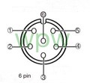

KENWOOD-TR7600-TR7625

PIN1 MIC
PIN2 PTT
PIN3 N / C
PIN4 CHASIS / SUELO
PIN5 MIC PANTALLA

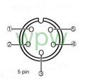

KENWOOD-TS480 (8 pines modular Plug)

PIN1 UP
PIN2 8 VOLTIOS
PIN3 GND
PIN4 PTT
PIN5 MIC GND
PIN6 MIC
PIN7 N / C
PIN8 ABAJO

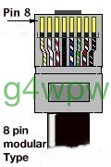

UPDATE.
Algunos errores en el TS-480 esquemas que conducen a la realimentación de RF cuando se utiliza otro que el micrófono stock
han sido señaladas por Kenwood.
MÁS INFO DE SEGUIR.

KENWOOD-TS-50-60-140-430-440-450-570-660-670-780-930-430-670-711 TS-811-850-870-930-940-950-440-701-790 -680-690-TS-2000
TR-3200-7900-7950-50-751-851
TM-201A-201B-401A-TM401B-211-221-231-241-321-331-3530-421-431-441-521-531-541
TM-621-631-701-721-731-2530-2550-2570
TW4000-4100

PIN1 MIC
PIN2 PTT
PIN3 ABAJO
PIN4 UP
PIN5 + 8VOLT Algunos modelos (10 Ma)
PIN6 (N / C Algunos modelos)
PIN7 MIC TIERRA.
PIN8 TIERRA (STBY)

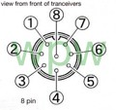

KENWOOD TM-251-255-261-271-271E-451-455-461-641-642-708-732-733-741-742-941-942 (8 pines modular Plug)
TMG-707 TMD-700 TMD700A TMV-71A.TMV-71E-V7A.
KENWOOD PMR Tranceiver MODELOS-TK-90-7108HM-7108M-7160E-7160HM-7160M-7162E-7180E-7189E
8108HM-8108M-8160M-8160E-8162E-8180E-8189-TK90 (ver KMC-30/32/35 más arriba)

PIN1 UP
PIN2 8 VOLTIOS (100mA max)
PIN3 GND
PIN4 PTT
PIN5 MIC GND
PIN6 MIC
PIN7 N / C. RX AUDIO (algunos modelos)
PIN8 ABAJO

KENWOOD TM-271A-(8 pines modular Plug)

PIN1 N / C
PIN2 8 VOLTIOS (100mA max)
PIN3 GND
PIN4 PTT
PIN5 MIC GND
PIN6 MIC (600 ohmios de impedancia)
PIN7 N / C
PIN8 TECLADO DE DATOS DE SERIE.

YAESU.
A raíz de una llamada telefónica y consulta ante la Dirección Técnica 'YAESU UK' hoy. 18a-abril-08.

TENGA EN CUENTA:
Se entiende de Yaesu que en algunos casos se utilizó una fuente alternativa de cable durante el proceso de fabricación de micro
y que los micrófonos de tipo idéntico y el número de modelo puede no siempre tienen el mismo código de color del cable de conexión.

YAESU micrófonos.
YAESU-YM-21. Micrófono.
YAESU-YM-22. Micrófono.
YAESU-YM-34. Micrófono
YAESU-YM-35. Micrófono
YAESU-YM-36. Micrófono
YAESU-YM-37. Micrófono
YAESU-YM-38. Micrófono
YAESU-YM-39 Micrófono.
YAESU-YM-40. Micrófono
YAESU-YM-47. Micrófono.
YEASU-YM-48. Micrófono.
YAESU-YM-49. Micrófono.
YEASU-YM-50. Micrófono.
YEASU-YM-86. Micrófono.
YAESU-YM-846. Micrófono.
YAESU-YM-2500. Micrófono.
YAESU-YD-148. Micrófono.
YAESU-YD-844. Micrófono.
YAESU-YE-7A. Micrófono.
YAESU-MD-1B8. Micrófono.
YAESU-MD-1C8. Micrófono.
YAESU-MD-2H8. Micrófono.
YAESU-MH-1A3b. Micrófono.
YAESU-MH-1B8. Micrófono.
YAESU MH-10E8-MH-10F8. Micrófono.
YAESU-MH-12A2B. Micrófono.
YAESU-MH-14A8. Micrófono.
YAESU-MH-14B8. Micrófono.
YAESU-MH-14D8. Micrófono.
YAESU-MH-15C8. Micrófono.
YAESU-MH-15D8. Micrófono.
YAESU-MH-18A2B. Micrófono.
YAESU-MH-19A2B. Micrófono.
YAESU-MH-25A8J. Micrófono.
YAESU-MH-26. Micrófono.
YAESU-MH-26G8J.Microphone.
YAESU-MH-27. Micrófono.
YAESU-MH-27A8J.Microphone.
YAESU-MH-29A2B. Micrófono.
YAESU-MH-31. Micrófono.
YAESU-MH-31B8. Micrófono.
YAESU-MH-31A8J. Micrófono.
YAESU-MH-32A2B. Micrófono.
YAESU-MH-34 / MH-34B4. Micrófono.
YAESU-MH-34C2B. Micrófono.
YAESU-MH-36. Micrófono.
YAESU-MH-36A6J Micrófono DTMF.
YAESU-MH-36B6JS micrófono.
YAESU MH-36D8-micrófono.
YAESU-MH-36E8J DTMF micrófono.
YAESU-MH-37A4B micrófono.
YAESU-MH-42. Micrófono.
YAESU-MH-42A6J Micrófono.
YAESU-MH-42B6JS micrófono.
YAESU-MH-42B6J Micrófono schematic.pdf
YAESU-MH-44A4B micrófono.
YAESU-MH-48. Micrófono.
YAESU-MH-48A6J. Micrófono.
YAESU-MH-57A4B.Microphone.
YAESU-MH-59A8J.Microphone.
YAESU-MH-61A8J.Microphone.
YAESU-MH-64A8J.Microphone.
YAESU-MH-67A8J.Microphone.
YAESU-MH-68A8J.Microphone.
YAESU-MH-700D. Micrófono.
YAESU-MD-11A8J. Micrófono.
YAESU-MD-100. Micrófono.
YAESU-MD-100A8X. Micrófono.
YAESU-MD-100/100AX schematic.pdf
YAESU-MD-200. Micrófono.
YAESU-MD-200A8X. Micrófono.
YAESU-MD-200.Instruction Manual.pdf
MICROFONO YAESU lista de compatibilidad.
YAESU ESTÁNDAR MICRÓFONO LIST.
MÁS INFO MICROFONO YAESU.
YAESU INFORMACIÓN TNC.

YAESU VX-1R VXF-1 VX-2R VX-2E VX-3R VX-5R VX-7R VX-10 VXF-10 VX-110 (de mano Tranceiver)
VX-130 VX-131 VX-132 VX-150 VX-160 VX-180 VX-210 VX-210A VX-300 VX-400 VX-410 VX-420
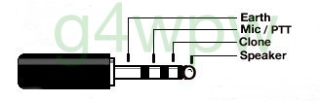 (Ver MH-34 / MH-34B4 / MH-57A4B ARRIBA)

YAESU VXA-100 VXA VXA-150-210 (de Airband Tranceiver)
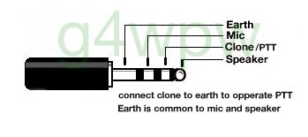 (Ver MH-44A4B ARRIBA)

YAESU (Estación Base Tranceivers) FTC-1023-1024 FTC FTC FTC-1043-1044
(Ver MD-2H8 arriba)

YAESU FT-10R FT-40R FT-50R FT-60R (de mano Tranceiver)
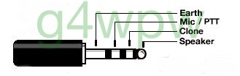 (Ver MH-37A4B ARRIBA)

YAESU FT-50R FT-60R
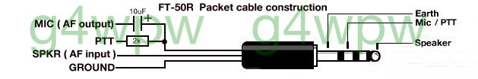

YAESU FT-51R (de mano Tranceiver) (véase MH-32A2B / MH-34C2)
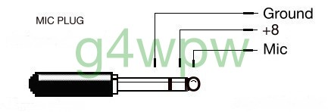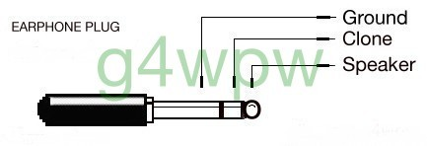

YAESU FT-51RII (de mano Tranceiver)
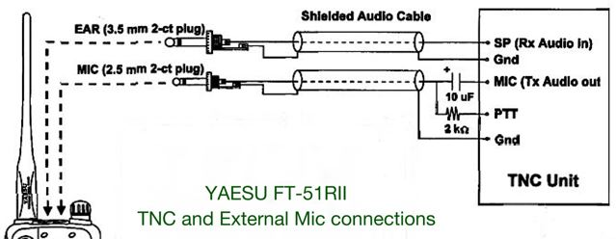

YAESU FT-470 FT-411 FT-811 FT-911 (de mano Tranceiver) (véase MH-32A2B / MH-34C2)
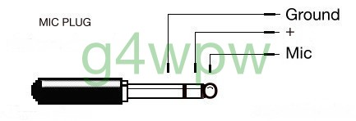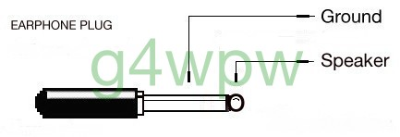

YAESU (de mano Tranceiver) FT-23 FT-73 FT-23RII FT-73RII (ver MH-32A2B / MH-34C2)
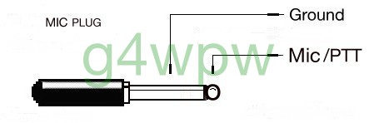
CLONE INFO. pdf

YAESU FT-530 (de mano Tranceiver) (véase MH-12A2B / MH-18A2B)
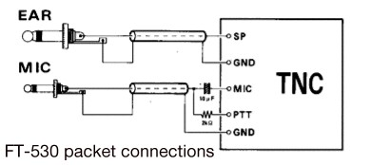

YAESU POLICÍA Y SEGURIDAD PÚBLICA canalizado Tranceivers
VX-2000 VX-2500 VX-3000 VX-3200 VX-4100 VX-4100E VX-4200 VX-4200E VXR VXR-1000-7000
(Ver micrófonos MH-25A8J / MD-11A8J anteriores)

PIN1 RÁPIDO
TIERRA PIN2
PIN3 PTT
PIN4 MIC
PIN5 MIC TIERRA
PIN6 + 5volts
PIN7 UP
PIN8 ABAJO

YAESU-FT736-FT747GX-FT757GX-FT650-FT655-FT840-FT890-FT920-FT990-FT990D-FT847
FT1000-FT1000D-FT1000MP + MKV-FT2000

PIN1 MIC UP
PIN2 TIERRA (+ 5volts FT847-FT920-FT1000MP-FT2000)
PIN3 ABAJO
PIN4 RÁPIDO SCAN
PIN5 TIERRA
PIN6 PTT
PANTALLA PIN7 / TIERRA
PIN8 MIC

YAESU FTONE-FT77-FT102-FT707-FT767-FT767GX-FT980

PIN1 MIC UP
PIN2 + 5 VOLTIOS
PIN3 ABAJO
PIN4 RÁPIDO SCAN
PIN5 PRECAUCIÓN interconectado al pin 2. (5 voltios)
PIN6 PTT
PANTALLA PIN7 / TIERRA
PIN8 MIC

YAESU FT480R-FT780R (ver YM-40 por encima de)

PIN1 MIC verde UP
PIN2 TIERRA amarillo / COMMON U / DOWN.
PIN3 azul ABAJO
PIN4 TONO DE LLAMADA marrón / LOCK
Naranja PIN5 TONO DE LA TIERRA LLAMADA / LOCK
PIN6 rojo PTT
PIN7 PANTALLA negro / TIERRA
PIN8 MIC blanco

YAESU-FT726 (ver-MD1 B8 MH1-B8 Micrófono arriba)

PIN1 UP
PIN2 COMÚN UP / DOWN
PIN3 ABAJO
PIN4 RÁPIDO SCAN
PIN5 TIERRA
PIN6 PTT
PANTALLA PIN7 / TIERRA
PIN8 MIC

YAESU CPU2500R-CPU2500RK SOMMERKAMP FT227
(Ver YM-2500 Micrófono arriba)

PIN1 UP
PIN2 COMÚN UP / DOWN
PIN3 ABAJO
PIN4 PTT
PIN5 TIERRA MIC / PTT
PIN6 MIC

hacer clic para una esquemática

YAESU FT-620B
(Ver YM-86 Micrófono arriba)

PIN1 N / C
PIN2 N / C
PANTALLA PIN3
PIN4 PTT TIERRA
PIN5 PTT
PIN6 MIC

hacer clic para una esquemática

YAESU FT75-FT221R-FT223-FT101B-FT101E-FT101Z-FT101ZD-FT301D-FT902-FT902DM. (Ver YD148/YD844 micrófono arriba.)

PIN1 MIC PANTALLA / TIERRA (PTT TIERRA EN FT101B/101E.FT101Z/101ZD.FT902/902DM.)
PIN2 MIC
PIN3 PTT
PIN4 TIERRA EN FT221R. (N / C ON FT101Z/101ZD.FT101B/101E.FT902/902DM.)

YAESU FTDX-100 FTDX-400 FTDX-401 FTDX-560 FT-200 FT-250 (Ver YD-148 micrófono de arriba.)
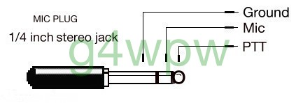

YAESU FT201-FT125C-FTC212-FT2B-FT300C-FT224-FT225RD-FT2FB-FT223-FT220-FTC212-FT300C FT301.
FT7-FT227R-FT227RA-FT227RX-FT250-FT401B-FT501-FT625-FL101.
(Ver YD-148 y YM-22 micrófonos de arriba.)

YAESU FT950-

PIN1 MIC UP
PIN2 + 5 VOLTIOS
PIN3 ABAJO
PIN4 RÁPIDO SCAN
TIERRA PIN5
PIN6 PTT
PANTALLA PIN7 / TIERRA
PIN8 MIC

YAESU FT840-FT990.

PIN1 UP
TIERRA PIN2
PIN3 ABAJO
PIN4 RÁPIDO
PIN5 TIERRA (INTERCONECTADO EN Tranceiver al pin 2.)
PIN6 PTT
PIN7 MIC TIERRA / PANTALLA
PIN8 MIC

YAESU FT2200.

PIN1 UP
PIN2 + 5 VOLTIOS
PIN3 ABAJO
PIN4 ALTAVOZ.
PIN5 ACC.
PIN6 PTT
PIN7 MIC TIERRA / PANTALLA
PIN8 MIC

YAESU FT2500M.
8 conector Clavija modular. (Véase MH-26G8J MH-27G8J)

BOTÓN DE LLAMADA PIN1.
PIN2 RX AUDIO.
PIN3 PTT.
PIN4 MIC.
TIERRA PIN5.
PIN6 + 5 VOLTIOS
PIN7 UP.
PIN8 ABAJO.

YAESU FT2400H.

BOTÓN DE LLAMADA PIN1.
PIN2 RX AUDIO.
PIN3 PTT.
PIN4 MIC.
TIERRA PIN5.
PIN6 + 5 VOLTIOS
PIN7 UP.
PIN8 ABAJO.

YAESU-FT-2600 (6 pines modular Plug) (Ver MH-42 y MH-36 micrófono arriba)

PIN1 SW2
CLONE PIN2
PIN3 + 9Volt
TIERRA PIN4
PIN5 MIC
PIN6 MULTI CONMUTACIÓN SW1

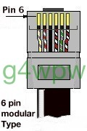

YAESU-FT-8500 (6 pines modular Plug) (Ver YM-39 micrófono arriba)

PIN1 D11
TIERRA PIN2
PIN3 + 9Volt
TIERRA PIN4
PIN5 MIC
PIN6 INTERRUPTOR

YAESU FT5100.

PIN1 UP.
PIN2 + 5 voltios.
PIN3 ABAJO.
PIN4 ALTAVOZ.
PIN5 BAND.
PIN6 PTT.
PIN7 TIERRA.
PIN8 MIC.

YAESU FT211-FT212R FT212RH-FT270-FT211RH-FT711-FT712-FT770-FT2311-FT2700-FT4700RH-FT711RH-FT770RH
(Ver micrófonos MH-15D8 / MH-15C8 / MH-14A8 / MH-14B8 / MH-14D8 anteriores)

PIN1 UP
PIN2 5 VOLTIOS
PIN3 ABAJO
PIN4 ALTAVOZ
CPU PIN5 / TONE SW
PIN6 PTT
TIERRA PIN7
PIN8 MIC

YAESU FT230R-FT290R-FT690 FT730-FT790R

PIN1 MIC PANTALLA / TIERRA
PIN2 MIC
PIN3 PTT
PIN4 + 12VOLT (+ 5 VOLTIOS FT730-FT290R)
PIN5 ALTAVOZ
PIN6 UP
PIN7 ABAJO

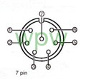

YAESU FT290RII-FT690RII-FT790RII (ver MH-10E8 / MH-10F8 arriba)

PIN1 UP
PIN2 + 5 VOLTIOS
PIN3 ABAJO
PIN4 ALTAVOZ
PIN5 N / C
PIN6 PTT
TIERRA PIN7
PIN8 MIC

YAESU FT215-FT715-FT3700-FT3800-FT3900-FT4600-FT4800-FT4900 FT5800-

PIN1 UP
PIN2 + 5 VOLTIOS
PIN3 ABAJO
PIN4 N / C
RECALL PIN5
REINICIAR PIN6
TIERRA PIN7
PIN8 MIC

YAESU FT708R-FT208R MANO.
(Mini) 6 PIN

PIN1 MIC (blanco)
PIN2 ALTAVOZ (negro)
PIN3 PTT (rojo)
PIN4 MIC PANTALLA
PIN5 NC
PIN6 ALTAVOZ (azul)

YAESU-FT897-FT857-FT817-FT900-FT-450 (8 pin enchufe modular)

PIN1 RÁPIDO SCAN
TIERRA PIN2
PIN3 PTT
PIN4 MIC
PIN5 MIC TIERRA
PIN6 + 5VOLT
PIN7 UP
PIN8 ABAJO

YAESU-FT1500M-FT1802E-FT2800-FT7800M-FT8800E-FT8900R (6 Pin modular Plug) (Ver MH-48 micrófono arriba)

PIN1 SW2 (verde)
PIN2 SW1 (marrón)
PIN3 + 8VOLT (rojo)
PIN4 TIERRA (pantalla)
PIN5 MIC (blanco)
PIN6 PTT (azul) (FT1802E clon)

YAESU FTM-350AR (6 Pin modular Plug) (Ver MH-48A6J Micrófono arriba)

PIN1 SW2 (verde)
PIN2 SW1 (marrón)
PIN3 + 8VOLT (rojo)
PIN4 TIERRA (pantalla)
PIN5 MIC (blanco)
PIN6 PTT (azul) (FT1802E clon)

YAESU FTM-10R / E (con micrófono incluido Y DIENTE AZUL.)
NECESIDADES MEK-M10 ADAPTADOR DE USAR EL SIGUIENTE micrófonos externos

MH-68 A6J MIC A PRUEBA DE AGUA

MH-68 B6J MIC A PRUEBA DE AGUA

MEK-M10 ADAPTADOR CONNECTIONS.pdf

YAESU-FTDX9000D (3 pin XLR Plug frontal) PLUS (8 patillas del panel posterior Enchufe.)

(PANEL FRONTAL ENCHUFE XLR.)

PIN1 MIC GRND.
PIN2 MIC CALIENTE.
PIN3 MIC FRÍO.

(8 PIN MACHO PANEL POSTERIOR).

PIN1 UP.
PIN2 5 voltios.
PIN3 ABAJO.
PIN4 FAST SCAN.
TIERRA PIN5.
PIN6 PTT.
PIN7 MIC TIERRA.
PIN8 MIC.

YAESU-FT100-FT90-FT8100 (6 pin enchufe modular) (VER MH-36 micrófono arriba.)

PIN1 conmutación multifunción para P, P1, P2 SW2.
PIN2 NC 9600bps de paquetes de datos a FT-90
PIN3 + 9Volt
PIN4 TIERRA
PIN5 MIC.
PIN6 SW1.PTT, ARRIBA, ABAJO, Acc

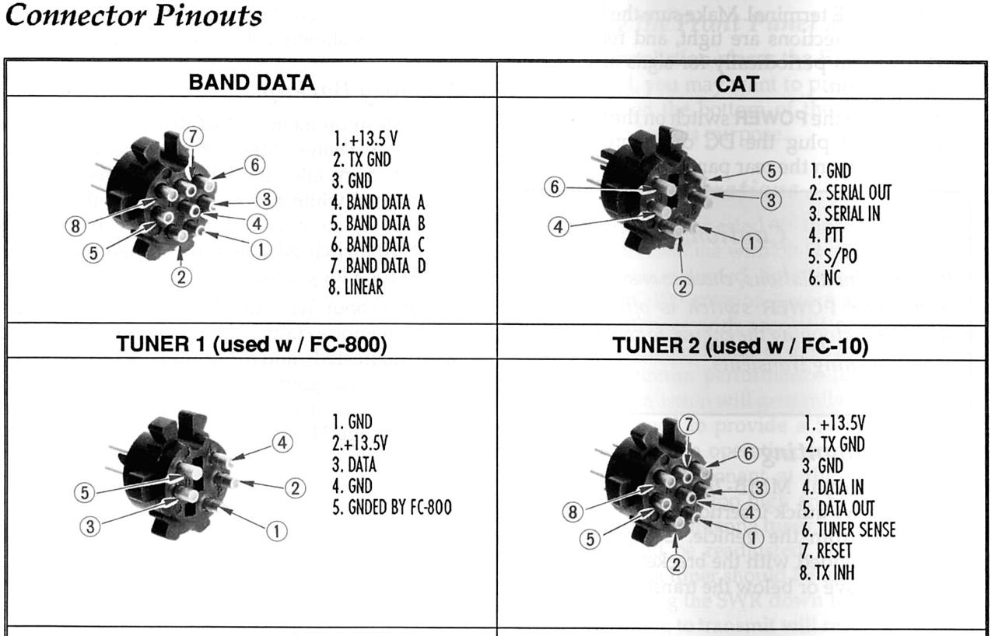
Conexiones Yaesu "gato" de patillas.

MÁS INFORMACIÓN YAESU
(Haga clic para) ESQUEMAS DE CONEXIÓN SERIE-YAESU FT-100.
(Haga clic para) ESQUEMAS DE CONEXIÓN SERIE-YAESU FT-600.
(Haga clic para) ESQUEMAS DE CONEXIÓN SERIE-YAESU FT-707.
(Haga clic para) ESQUEMAS DE CONEXIÓN SERIE-YAESU FT-726.
(Haga clic para) ESQUEMAS DE CONEXIÓN SERIE-YAESU FT-736.
(Haga clic para) ESQUEMAS DE CONEXIÓN SERIE-YAESU FT-747.
(Haga clic para) ESQUEMAS DE CONEXIÓN SERIE-YAESU FT-757.
(Haga clic para) ESQUEMAS DE CONEXIÓN SERIE-YAESU FT-767.
(Haga clic para) ESQUEMAS DE CONEXIÓN SERIE-YAESU FT-817.
(Haga clic para) ESQUEMAS DE CONEXIÓN SERIE-YAESU FT-847.
(Haga clic para) ESQUEMAS DE CONEXIÓN SERIE-YAESU FT-897.
(Haga clic para) ESQUEMAS DE CONEXIÓN SERIE-YAESU FT-920.
(Haga clic para) ESQUEMAS DE CONEXIÓN SERIE-YAESU FT-980.
(Haga clic para) ESQUEMAS DE CONEXIÓN SERIE-YAESU FT-990.
(Haga clic para)-YAESU FTM-10 CONEXIÓN SERIE DIAGRAMS.pdf
(Haga clic para) ESQUEMAS DE CONEXIÓN-YAESU FT-1000MP SERIE.
(Haga clic para)-YAESU FT-2000 CONEXIÓN SERIE DIAGRAMS.pdf
(Haga clic para)-YAESU FT-7100 ESQUEMAS DE CONEXIÓN SERIE.
(Haga clic para)-YAESU FT-8900 CONEXIÓN SERIE DIAGRAMS.pdf
(Haga clic para) SERIE-YAESU FTDX-9000D ESQUEMAS DE CONEXIÓN.

ICOM.
ICOM-IC7400-IC746-IC746PRO-IC756PRO-IC7700-IC7800 (véase HM-36 más adelante)

PIN1 MIC + DC voltios para ICOM SOLO MICRÓFONO
PIN2 + 8VOLTS 10Ma para evitar dañar el REGULADOR NO EN CORTO A MASA
PIN3 UP / DOWN
PIN4 SQUELCH
PIN5 PTT
TIERRA PIN6
PIN7 MIC PANTALLA / TIERRA
PIN8 AUDIO OUT

ICOM-IC703-IC706MK1-IC706MK2-IC706MK3-IC2000-IC2000H (8 Pin Plug Modular)

PIN1 + 8VOLT
PIN2 UP / DOWN
PIN3 AUDIO OUT
PIN4 PTT
PIN5 MIC TIERRA
PIN6 MIC
PIN7 TIERRA / TIERRA
PIN8 SQUELCH

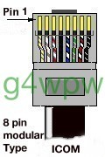

ICOM-ICE-208-IC2100H-IC2200H-IC2725E-IC2820-(Ver HM-133 abajo) (8 Pin Plug Modular)

PIN1 + SALIDA 8VOLT (10 mA máximo)
PIN2 UP / DOWN
PIN3 + 8VOLTS IN (No IC2100H conexión)
PIN4 PTT
PIN5 MIC TIERRA
PIN6 MIC
PIN7 TIERRA / TIERRA
DATOS PIN8 IN (No IC2100H conexión)

ICOM-IC-7000 (8 Pin Plug Modular)

IMPORTANTE VER HM-151 MICRÓFONO INFORMACIÓN A CONTINUACIÓN.

PIN1 + SALIDA 8VOLT (10 mA máximo)
PIN2 UP / DOWN
PIN3 + 8VOLTS SW
PIN4 PTT
PIN5 MIC TIERRA
PIN6 MIC
PIN7 TIERRA / TIERRA
DATOS EN PIN8

ICOM-IC-2800 (8 Pin Plug Modular) VER HM-98 MICRÓFONO A CONTINUACIÓN.

PIN1 + SALIDA 8VOLT (10 mA máximo)
PIN2 UP / DOWN
PIN3 + 8VOLTS SW
PIN4 PTT
PIN5 MIC TIERRA
PIN6 MIC
PIN7 TIERRA / TIERRA
DATOS EN PIN8

ICOM-IC-2800 (8 Pin Plug Modular) VER HM-98 MICRÓFONO A CONTINUACIÓN.

PIN1 + SALIDA 8VOLT (10 mA máximo)
PIN2 UP / DOWN
PIN3 + 8VOLTS SW
PIN4 PTT
PIN5 MIC TIERRA
PIN6 MIC
PIN7 TIERRA / TIERRA
DATOS EN PIN8

ICOM MÓVIL TERRESTRE (8 Pin Plug Modular) VER SM-25 SM-100 / T MICRÓFONOS A CONTINUACIÓN.
F320-F420-F1020-F2020-F121-F221-F521-F620-F621/TR-F1721D-F182D-F272D
F282D-FR3000-FR4000-FR5000-FR5100 FR6100-.

PIN1 + 8 VOLTIOS
PIN2 UP / DOWN.
PIN3 SALIDA AF.
PIN4 PTT.
PIN5 MIC TIERRA.
PIN6 MIC AUDIO.
PIN7 TIERRA / TIERRA.
PIN8 SQUELCH (ALGUNOS MODELOS)

ICOM MÓVIL TERRESTRE (8 Pin Plug Modular) VER SM-26.
IC-F300-IC-F510-IC-F1000-IC-F1600.

ICOM MANO - ICE90-IC91A/E- ICE7-ICT2A/E/H-ICT3H ICT7A/E/H- ICT21A / E-ICT22-ICT41E-ICT81A/E- ICV8-ICV21AT-ICV82
ICV82-ICT90-ICF3
(VER HM-46 HM75A HM-131 A CONTINUACIÓN)

ICOM MANO - IC4A/AT/E-IC3A/AT-IC12A/AT/E-IC80AD
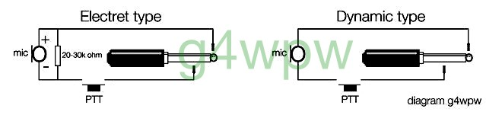

ICOM MANO - ICT8A-ICT8E
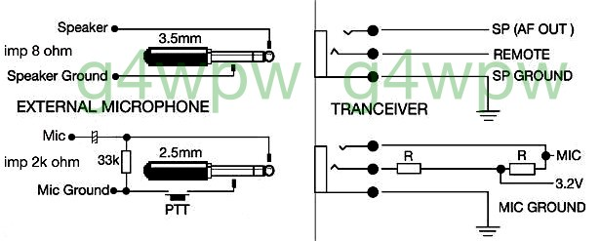

ICOM-IC-211 IC-701

PIN1 MIC
PIN2 PTT
PIN3 N / C
TIERRA PIN4.

IC-740-745-746-751/A-756/PRO-761-765-775-781-820H-821-821H-900-901-901H-910X-970-1200-1201-1271-1275

PIN1 MIC (amarillo)
TONO DE REPETIDOR PIN2 (+ 9.8 voltios en algunos modelos)
PIN3 UP / DOWN
PIN4 N / C (aplastar algunos modelos)
PIN5 PTT (rojo)
PIN6 TIERRA (negro)
PIN7 MIC PANTALLA
PIN8 N / C (verde) (altavoz externo en algunos modelos)

(Para IC-27 / 27E ver IC-HM24 abajo) (IC-22U ver IC-HM8 abajo)

ICOM IC-7200-IC-7600

PIN1 MIC
PIN2 + 8volts
PIN3 UP / DOWN
Silenciamiento PIN4
PIN5 PTT
PIN6 PTT TIERRA
PIN7 MIC PANTALLA
PIN8 AUDIO OUT

(Ver SM-30 SM-50) por debajo

ICOM-IC24G-IC251E-IC451E. (Ver SM-5, más IC-HM7 micrófono de mano y SM-5 desc mic.)

PIN1 MIC (blanco. conexión a + 9volts sobre la Tierra)
PIN2 NC
PIN3 NC
PIN4 NC
PIN5 PTT (rojo)
PIN6 PTT (negro)
PIN7 MIC PANTALLA
PIN8 NC

ICOM micrófonos.
CONEXIONES MIC ICOM-SM2.
CONEXIONES MIC ICOM-SM5.
CONEXIONES MIC ICOM-SM6.
CONEXIONES MIC ICOM-SM8.
ICOM-SM10 CONEXIONES MIC.
ICOM-SM20 CONEXIONES MIC.
MÁS INFORMACIÓN MIC-SM20.
ICOM-SM25 CONEXIONES MIC.
ICOM-SM26 CONEXIONES MIC.
ICOM-SM30 CONEXIONES MIC.
ICOM-SM50 CONEXIONES MIC.
CONEXIONES MIC ICOM-IC-HM5.
ICOM-IC-HM7 CONEXIONES micrófono de mano.
ICOM-IC-HM8 CONEXIONES micrófono de mano.
CONEXIONES MIC ICOM-IC-HM10.
CONEXIONES MIC ICOM-IC-HM11.
CONEXIONES MIC ICOM-IC-HM12.
CONEXIONES MIC ICOM-HM12.
MORE-IC-HM12 INFORMACIÓN MIC.
CONEXIONES MIC ICOM-IC-HM14.
CONEXIONES MIC ICOM-IC-HM15.
ICOM-HM-22 CONEXIONES MIC.
ICOM-HM-23 CONEXIONES MIC.
ICOM-HM-24 CONEXIONES MIC.
ICOM-HM-36 CONEXIONES MIC.
ICOM-HM-46 CONEXIONES MIC.
ICOM-HM-54 CONEXIONES MIC.
ICOM-HM-56/56A CONEXIONES MIC.
CONEXIONES MIC ICOM-HM-75A.
CONEXIONES MIC ICOM-HM77-HM78-HM79-HM95-HM97.
ICOM-HM-90 CONEXIONES micrófono inalámbrico.
ICOM-HM-95 CONEXIONES MIC.
ICOM-HM-96 CONEXIONES MIC.
ICOM-HM-97 CONEXIONES MIC.
ICOM-HM-98S CONEXIONES MIC.
CONEXIONES MIC ICOM HM-100-HM-100T.
ICOM-HM-103 CONEXIONES MIC.
CONEXIONES MIC ICOM-HM-113-113V.
CONEXIONES MIC ICOM-HM-128L.
CONEXIONES MIC ICOM-HM-118-118TN.
ICOM-HM-131 CONEXIONES MIC.
ICOM-HM-148 / G CONEXIONES MIC.
ICOM-HM-133 CONEXIONES MIC.
ICOM-HM-151 CONEXIONES MIC (IC-7000).
ICOM-HM-152 CONEXIONES MIC.
CONEXIONES MIC ICOM-HM-153L.
CONEXIONES MIC ICOM-HM-154 / HM-154T.
CONVERSIÓN DEL ICOM-HM-154 / HM-154T MIC DE RJ-45 8 conexiones PIN.
CONEXIONES MIC ICOM-HM-158L.
CONEXIONES MIC ICOM-HM-166L.
Conexiones de socket IC-821H-ACC.
Click para más información ICOM.
hacer clic para ICOM MICRÓFONO LISTA DE COMPATIBILIDAD 2009
hacer clic para ICOM CONEXIÓN LISTA DE REFERENCIA DE CABLE.
haga clic para descargar los manuales del ICOM GRATIS.

¡CUIDADO!

SI QUIERES UTILIZAR LA SIGUIENTE ICOM MICRÓFONO DE (modelo está más abajo) EN
Tranceivers EXCEPTO ICOM, marque este enlace INFORMACIÓN TAMBIÉN

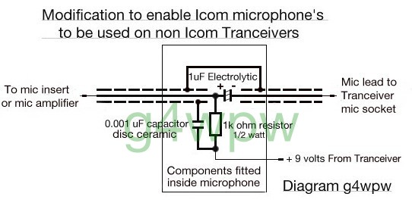
DE MICRÓFONO DE MODELOS
IC-SM8 IC-IC-SM6 HM7 IC-IC-HM11 HM12 IC-IC-HM14 HM15 IC-IC-HM22 HM24 IC-HM36

ALINCO.
Haga clic aquí para descargar manuales de instrucciones ALINCO / servicio gratuito.
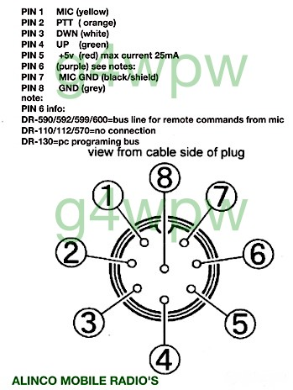

ALINCO DX70-DX70T-DX77-DX701-DX707-DR110-DR112-DR119-DR135-DR-330 DR435-DR150E-DR150TE-DR235-DR-410-DR430-DR435-DR510-DR570
-DR590-DR592T-DR599T-DR600T-DR610-DR620-DR635-DR1200-DRM03-DRM06-ALR22H-ALD24T-ALR22T-ALR72T-

PIN1 MIC
PIN2 PTT
PIN3 ABAJO
PIN4 UP
PIN5 + 5VOLT (máx. 25 mA de corriente) (+ 8VOLT ALR-22/24)
PIN6 AUDIO OUT (DR150TE-DR590-DR592-DR599-DR600 remoto), ver datos de diagrama de arriba.
PIN7 MIC PANTALLA / TIERRA
PIN8 TIERRA

ALINCO DR140-DR605 (Modular Plug)

PIN1 UP.
TIERRA PIN2.
PIN3 MIC.
PIN4 MIC TIERRA.
PIN5 PTT.
PIN6 N / C.
PIN7 ABAJO.
PIN8 + ​​5 voltios.

ALINCO 22T/E.24E/T

PIN1 MIC
PIN2 PTT
PIN3 ABAJO
PIN4 UP
PIN5 + 8VOLT
PIN6 N / C
PIN7 MIC TIERRA
TIERRA PIN8

ALINCO EMS-14. - ADONIS AM-508E. -WATSON AM308 CÓDIGO DE COLORES DEL MICRÓFONO.

MIC AMARILLO
TIERRA DE PANTALLA (tierra)
GRIS PTT (+ ALIMENTACIÓN TENSIÓN EN ADONIS D80)
BLUE PTT TIERRA EN WATSON 308.
PURPLE PTT EARTH (tierra)
GREEN UP MIC
NARANJA COMÚN (conectar a tierra)
BLANCO MIC DOWN (+ VOLTIOS WATSON AM-308)
NEGRO MIC ABAJO EN WATSON AM-308
ROJO + VOLTAJE FEED (PTT DE ADONIS D80 Y WATSON AM-308)

ALINCO DR-135 DMR610 DR-435.

PIN 1 MIC
PIN 2 PTT
PIN 3 ABAJO
PIN UP 4
PIN 5 5 VOLTIOS
PIN 6 CONTROL REMOTO
PIN 7 PANTALLA EARTH (tierra)
PIN 8 GND

ALINCO. DJ DJ-S11-41-180 DJ DJ-190 DJ-191 DJ-491g DJ-596 DJ-G1-G5 DJ
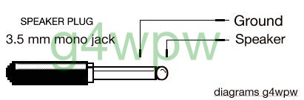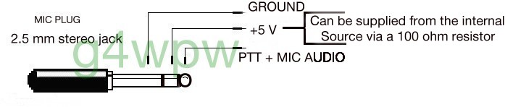

ALINCO. DJ-560 DJ-580
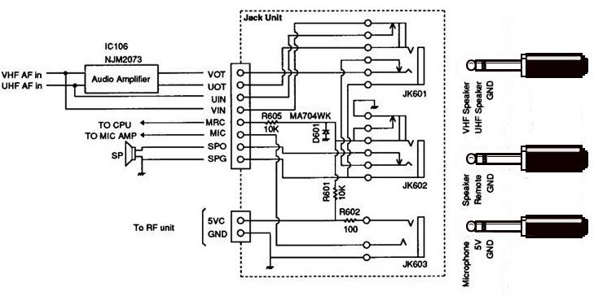

ALINCO MANO. DJ-V17 DJ-V17E DJ-V17T DJ-V17TFH DJ-47E DJ-47T DJ-47T1 DJ-47T2
hacer clic para una esquemática

ALINCO MICRÓFONOS
CONEXIONES MIC EMS-5A.
EMS-14 CONEXIONES MIC.
CONEXIONES EMS-42.MIC.
CONEXIONES EMS-45.MIC.
CONEXIONES EMS-46.MIC.
CONEXIONES EMS-47.MIC.
CONEXIONES EMS-51.MIC.
CONEXIONES EMS-52.MIC.
CONEXIONES EMS-53.MIC.
EMS-52 / 53.MIC ESQUEMAS.
CONEXIONES EMS-54.MIC.
CONEXIONES EMS-55.MIC.
EMS-54 / 55.MIC ESQUEMAS.
CONEXIONES EMS-56.MIC.
EMS-56.MIC ESQUEMA.
CONEXIONES EMS-57.MIC.
EMS-57.MIC ESQUEMA.

ADONIS.
INSTRUCCIONES DE MICRÓFONO ADONIS-AM-DX1 Y SCHEMATIC.pdf
INSTRUCCIONES DE MICRÓFONO ADONIS-AM-308 Y SCHEMATIC.pdf
INSTRUCCIONES DE MICRÓFONO ADONIS-AM-503G Y SCHEMATIC.pdf
INSTRUCCIONES DE MICRÓFONO ADONIS-AM-508E Y SCHEMATIC.pdf
INSTRUCCIONES DE MICRÓFONO ADONIS-AM-708 Y SCHEMATIC.pdf
INSTRUCCIONES DE MICRÓFONO ADONIS-AM-7500e Y SCHEMATIC.pdf
ADONIS-AM-308 / MO-508 / MO-608 / MO-708 / MO-7500E MICRÓFONO DE LA FOTO DEL
ADONIS-FX-6 INSTRUCCIONES micrófono y SCHEMATIC.pdf
INSTRUCCIONES DE MICRÓFONO ADONIS-WX-2400 Y SCHEMATIC.pdf
ADONIS-boom1 MICRÓFONO CONNECTIONS.pdf
ADONIS MICRÓFONO DE INTERCONEXIÓN CABLE INFO.
INFORMACIÓN PARA CONECTAR ADONIS AM-DX1 AM-308 AM-508 AM-708 AM-7500e PARA YAESU FT-847 FT-920 FT-1000MP.

ADONIS MICRÓFONO DE CONVERSIÓN PARA CONDUCTORES AM-708 ARRIBA.
ADONIS NÚMERO DE PLOMO D-88K AS-327 (Conexiones para la configuración de Kenwood)

ENCHUFE DE PLATA END (transceptor). NARANJA conector del terminal (conectado al micrófono).

PIN 1 AMARILLO. conectado al PIN 2.yellow. (mic)

PIN 2 RED. .. PIN 3.red. (PTT)

PIN 3 BLANCO. .. PIN 6.White. (Abajo)

PIN 4 VERDE. .. PIN 5.Green. (Hasta)

PIN 5 GRIS. .. PIN 8.GREY. (+ Voltios de alimentación de CC)

PIN de 6 N / C. .. PIN 4.PURPLE. (Planta PTT)

PIN 7 PANTALLA. .. PIN 1.Screen. (Planta mic)

PIN 8 NARANJA + PURPLE. .. PIN 7.ORANGE. (Arriba / abajo terreno común)

ADONIS NÚMERO DE PLOMO D-80K AS-340
Se vende como una ventaja de repuesto para sólo naranja (fin mic) enchufe de este aparato.

NARANJA conector del terminal (conectado al micrófono).

PIN 2.yellow. (Mic)
PIN 3.red. (PTT)
PIN 6.White. (Abajo)
PIN 5.Green. (Hasta)
PIN 8.GREY. (+ Voltios de alimentación de CC)
PIN 4.PURPLE. (Planta PTT)
PIN 1.Screen. (Planta mic)
PIN 7.ORANGE. (Arriba / abajo terreno común)

COLORES Y CONEXIONES DE LA NARANJA (mic) Enchufe EXTREMOS DE CABLES son idénticos.

ESTÁNDAR ADONIS COLOR MICRÓFONO CODIFICACIÓN

AMARILLO. (Mic)

ROJO. (PTT)

BLANCO. (Hacia abajo)

VERDE. (Hasta)

GRIS. (+ Voltios de alimentación de CC)

PURPLE. (Planta PTT)

PANTALLA. (Planta mic)

NARANJA. (Arriba / abajo terreno común)

ADI.
IDA. AR-146 AR-147 AR-247 AR-446 AR-447
8 PIN REDONDO TAPÓN.

PIN 1 MIC.
PIN 2 PTT.
PIN 3 ABAJO.
PIN UP 4.
PIN 5 + 8VOLTS (max 150 Ma).
PIN 6 RX AUDIO OUT.
PIN 7 PANTALLA MIC.
PIN 8 TIERRA.

AEA.
AEA. DX-HANDY 6M, 10M DX-HANDY
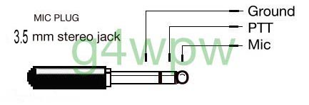

Albrect.
AE485 MIC ESQUEMA.
AE497 MIC ESQUEMA.
AE560 MIC ESQUEMA.

AKD / GAREX.
AKD / GAREX. 2001-4001-6001-7003
4 Enchufe PIN.

PIN 1 MIC.
PIN 2 COMÚN DE LA TIERRA.
PIN 3 SALIDA DE AUDIO.
PIN 4 PTT.

Anytone.
De AnyTone. AT-5189
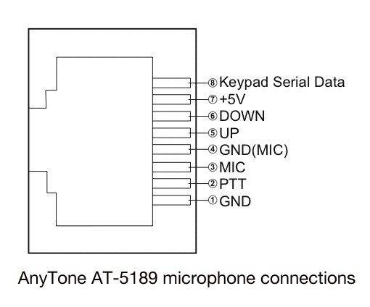

Astatic.
Astatic 531 esquemática.
Astatic esquemática D104.
Astatic D104-D104 M6B esquemática-M6C.
MICRÓFONO Astatic REFERENCIA CABLEADO pdf

ATLAS.
ATLAS Tranceivers MODELOS.-TX110-180-210-215-350XL.
ATLAS-VX5 UNIDAD VOX.

Azden.
PCS-5000-6000-7000-7200-7300-7600-7800-9600

PIN 1 MIC.
PIN 2 PLANTA MIC.
PIN 3 RÁFAGA DE TONO (se conecta al pin 6)
PIN 4 ABAJO.
PIN UP 5.
PIN 6 puntos en común.
PIN 7 PTT.
PIN 8 13.8 VOLTIOS

Azden-PCM-463 MICRÓFONO INFO.

BARRETT
550 COMERCIAL HF

8 Pin redondo

PIN 1 MIC z BAJA CALIENTE.
PIN 2 RS232 TX DATA.
PIN 3 RS232 RX DATA.
PIN 4 RS232 TIERRA.
PIN 5 PTT.
PIN 6 TIERRA.
PIN 7 MIC ALTA z CALIENTE.
PIN 8 ALTAVOZ.

info VK2BOF

BAOFENG.
UV-3R BF-U3
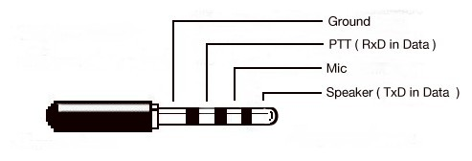

CES micrófonos.
CES-600L MICROPHONE.pdf
CES-805 MICROPHONE.pdf

COLLINS.
KMW-1 modelo OC-2 modelo OC-2A KWM-380 modelo OC-390, 312B-4, 312B-5, (S-LINE) 32S-1.
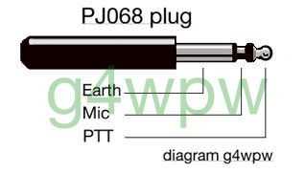
COLLINS SM1/SM3 MICRÓFONO INFO.

COLLINS 32V KW-1 KWS-1
PIN 1 AUDIO MIC.
PIN 2 PTT.
CAJA COMÚN DE TIERRA / TIERRA
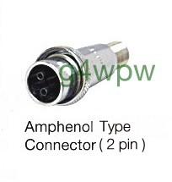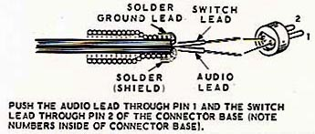

COLLINS 32RA.
PIN 1 COMÚN / TIERRA.
PIN 2 PTT.
PIN 3 AUDIO MIC.
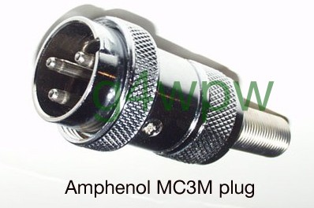

COMTRONIX.
FM-80

PIN1 MIC
PIN2 PTT
PIN3 No hay conexión
PANTALLA PIN4 Y LA TIERRA

DRAKE.
DRAKE. TR-5 TR-7 TR-7A
4 Enchufe PIN.

PIN 1 MIC.
PIN 2 PTT.
PIN 3/4 DE LA TIERRA / MASA.

DRAKE. TR-22
BLOQUEO 3 PIN TIPO ANILLO DE ENCHUFE.

PIN 1 MIC.
PIN 2 PTT.
PIN 3 TIERRA.

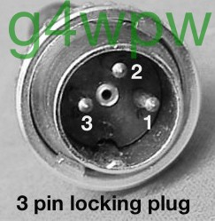

DRAKE. TR-72
4 Enchufe PIN.

PIN 1 MIC.
PIN 2 PTT.
PIN 3/4 DE LA TIERRA / MASA.

DRAKE. TR-270
4 Enchufe PIN.

PIN 1 MIC.
PIN 2 PTT.
PIN 3 COMÚN DE LA TIERRA.
PIN 4 + 10 VOLTIOS

DRAKE. TR-3 T4 TR-4 TR-4B TR-4XB TR-4XC TR-T-4C 4XC T-4XB TR-6
(S230 Plug Mic.)
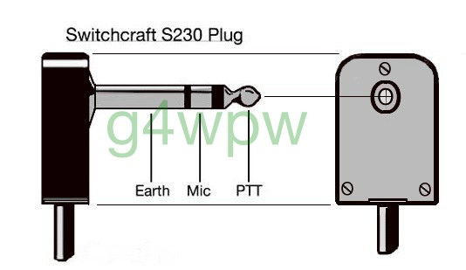

ELECRAFT.
K3

PIN 1 MIC.
PIN 2 PTT.
PIN 3 ABAJO
PIN UP 4.
PIN 5 FUNCIÓN.
PIN 6 8 voltios.
PIN 7 TIERRA.
PIN 8 TIERRA.

FDK.
FDK. MULTI-11 MULTI-UII MULTI-II MULTI-700E MULTI-700EX MULTI-800 MULTI-2700 MULTI-2000
4 PIN REDONDO TAPÓN.

PIN 1/4 DE TIERRA / MIC SREEN
PIN 2 PTT.
PIN 3 MIC.

FDK. MULTI-750A MULTI-750E MULTI-725
6 PIN REDONDO TAPÓN.

PIN 1 MIC
PIN 2 PTT.
PIN UP 3.
PIN 4 + 5V
PIN 5 Tierra.
PIN 6 ABAJO.

HALLICRAFTER.
HT-46

HALLICRAFTER. HT-32 HT-36 HT-44 SR-42 SR-42A SR-46 SR-150 SR-160 SR-400 SR-400A SR-500 SR-540 SR-2000
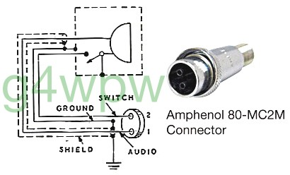

HALLICRAFTER. HT-40 HT-37
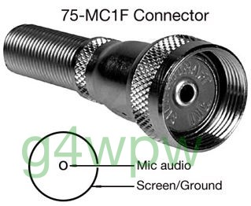

HEATHKIT.
Heathkit-SB-100 / SB-104 Conexión de micrófono
Heathkit-HW-12 / HW-22 Conexión de micrófono
Heathkit-HW-17 micrófono Conexión

HEIL.
HM-10 DUAL, GM-4, GM-5, GMV. HANDIMIC-HM-4, SM-5, HM-iC, HM-PRO. CLÁSICO.
4 PIN XLR MACHO.

PIN 1 Masa / Tierra.
PIN 2 MIC.
PIN 3/4 PTT.

PRO-20, PRO-30, PR0-40 CLASSIC PRO, PATRIMONIO.
3 PIN XLR MACHO.
Salida no balanceada.

PIN 1 SHIELD.
PIN 2 + MIC.
PIN 3 - MIC (conectado al pin 1).

Salida balanceada.

PIN 1 SHIELD.
PIN 2 + SALIDA MIC
PIN 3 - GROUND MIC

HEIL VIAJERO DE CABEZA

PIN 1 MIC.
PIN 2 8 voltios.
PIN 3 U / DOWN.
PIN 4 SQUELCH.
PIN 5 PTT.
PIN 6 TIERRA PTT.
PIN 7 TIERRA MIC.
PIN 8 SALIDA DE AUDIO.

El sistema de conexión HEIL.
MÁS INFORMACIÓN DESDE EL SITIO WEB HEIL.

JCD-201M MIC ESCRITORIO.

PIN1 (E) trenza.
PIN2 (M) (MIC) MARRÓN
PIN3 (PTT) BLANCO (P)
PIN4 (G) (PTT TIERRA) VERDE
PIN5 (U) (UP) NEGRO
PIN6 (D) (DOWN) AMARILLO
PIN7 (C) (UP / DOWN DE LA TIERRA) AZUL
PIN8 (B) (5-9 voltios DC) RED

FOTO JCD-201M.

CCI.
JST-100-100D JST JST-100S JST JST-110-135-145 JST JST-245.

PIN1 MIC UP
PIN2 NC
PIN3 MIC ABAJO
PIN4 + 9 VOLTIOS
PIN5 PTT TIERRA
PIN6 PTT
PIN7 MIC TIERRA
PIN8 MIC

NVT-56/57/58 MICRÓFONO INFO.

KACHINA.
KACHINA. 505DSP.
8 PIN REDONDO TAPÓN.

PIN 1 PLANTA.
PIN 2 MIC.
PIN 3 PTT.
PIN 4 ALTAVOZ.
PIN 5 N / C.
PIN de 6 N / C.
PIN 7 N / C.
PIN 8 N / C.

(Info AE5K)

KDK.
KDK. FM-2016 FM-2025
4 PIN REDONDO TAPÓN.

PIN 1 PLANTA PTT.
PIN 2 PTT.
PIN 3 PANTALLA MIC.
PIN 4 MIC.

KDK. FM-2030 FM-2033
6 PIN REDONDO TAPÓN.

PIN 1 PLANTA ARRIBA / ABAJO.
PIN UP 2.
PIN 3 ABAJO.
PIN 4 PTT.
PIN 5 MIC.
PIN 6 MIC SREEN / BAJA.

KDK DM-TT1 MICRÓFONO
KDK TM-2 MICRÓFONO
KDK DM-100 MICRÓFONO

KW.
TRANSMISORES KW / Tranceivers KW-1 KW-2000 KW-2000A KW-2000B KW-VESPA KW-VICEROY

MFJ.
MFJ-8621. CONEXIONES DE DATOS. Tiene que ser configurado para un funcionamiento en baudios 1200.

Nota: Esta radio ha un-silenciado output.use "software DCD"

PIN1 AFSK En (amarillo)
PIN2 TIERRA / TIERRA (negro)
PIN3 PTT (rojo)
PIN4 AFSK Out (verde)

MFJ-297 MFJ-299 micrófonos.

PIN1 MIC TIERRA
PIN2 MIC
PIN3 PTT
PIN4 PTT TIERRA
PIN5 UP
PIN6 ABAJO
PIN7 COMÚN UP / DOWN
PIN8 DC voltios.

MFJ-299 MANUAL DE INSTRUCCIONES CON (ICOM, YAESU, KENWOOD, CONEXIÓN INFO.)
MFJ-434 VOZ DEL MANIPULADOR INFO.PDF
DESCARGAR MFJ MANUALES! Producto.

MOTOROLA.
CM140-160-200-300-340-360
EM200-400 GM300-338-140-160-398-640-660-1280-3188-3688.
CDM1250-MCX760-PRO3100-desde 5100 hasta 7100
M10-120-130-208-216-1255-1255LS-Maxtrac PM400-SM120-SM50.
TAMBIÉN EL MICRÓFONO-RMN4025

PIN1 N / C
PIN2 N / C
PIN3 TIERRA (azul)
PIN4 TIERRA (negro)
PIN5 MIC (rojo)
PIN6 PTT (verde)
PIN7 N / C (amarillo)
PIN8 AUDIO (azul)

HMN-1035 MIC SCHEMATIC.pdf

NAVICO.
AMR-1000 / S.

PIN1 MIC TIERRA 0VOLTS
TELÉFONOS PIN2
CUNA PIN3
PIN4 PTT
PIN5 MIC
PIN6 12 VOLTIOS
PIN7 ABAJO
PIN8 UP

NEC.
. NEC CQ110E
4 PIN REDONDO TAPÓN.

PIN 1 4 (INTERCONECTADO) TIERRA / MIC SREEN
PIN 2 PTT.
PIN 3 MIC.

Radio Shack.
Radio Shack. (Modular Connector)

Modelos HTX-212.HTX-242

Tone PIN1
PIN2 TIERRA / TIERRA (negro)
PIN3 Ck
Con PIN4
PIN5 Mic (amarillo)
PIN6 PTT (rojo)
PIN7 5 VOLTIOS
PIN8 datos

Código de colores alternativo para los modelos anteriores.
Tone PIN1 (amarillo)
PIN2 TIERRA / TIERRA (pantalla)
PIN3 Ck (negro)
PIN4 acondicionado (verde)
PIN5 Mic (blanco)
PIN6 PTT (naranja)
PIN7 5 VOLTIOS (marrón)
PIN8 datos (rojo)

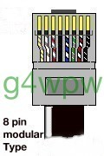
RADIO SHACK-HTX-100 MICRÓFONO INFO.
RADIO SHACK-HTX-242 ESQUEMA DEL MICRÓFONO.
RADIO SHACK-HTX-252 MICRÓFONO INFO. (Pdf)

SGC.
SG-2020.

PIN 1 MIC.
PIN 2 PTT.
PIN 3 OPT 1.
PIN 4 OPT 2.
PIN 5 N / C.
PIN 6 RX AUDIO OUT.
PIN 7 TIERRA MIC.
PIN 8 TIERRA.

SOMMERKAMP
TS-280FM TS-480FM.
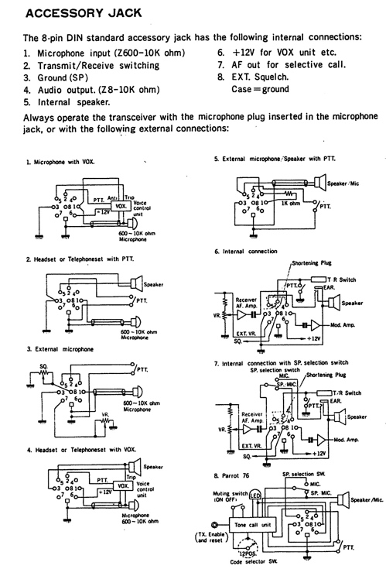

SOMERKAMP
FT-307CBM (ver YAESU FT-107)
FT-277ZD (ver YAESU FT-101ZD)
FT-767DX (ver YAESU FT-707)
FT-7B (ver YAESU FT-7)

STANDARD.
C58-C78-C88-C1100-C4100-C5800-C7800-C8800-C8900

PIN 1 MIC.
PIN 2 PTT.
PIN 3 ALTAVOZ.
PIN 4 COMÚN (NOTA:. 8 VOLTIOS EN ESTA CONEXIÓN)
PIN 5 ABAJO.
PIN UP 6.
PIN 7 TIERRA.

Note.0.001uF condensador está conectado entre el pin 1 y el pin 7

STANDARD.
C5000-C5200-C6000-C6000S

PIN 1 MIC.
PIN 2 PTT.
PIN 3 ALTAVOZ.
PIN 4 COMÚN.
PIN UP 5.
PIN 6 ABAJO.
PIN 7 CALL.
PIN 8 TIERRA.

C5608

PIN 1 MIC.
PIN 2 PTT.
PIN 3 ALTAVOZ.
PIN 4 + 7,5 voltios.
PIN 5,6,7 interfaz del microprocesador PINS.
PIN 8 TIERRA.

STANDARD.
C5900 (enchufe de tipo modular de 8 pines.)

PIN 1
PIN 2
PIN 3
PIN 4 PTT.
PIN 5 Tierra.
PIN 6 MIC.
PIN 7
PIN 8

SWAN.
SWAN. 100MX-120-100SS-140-175-200A-240-250C-350-400-500-500C-600T-700 SERIES-750.
ASTRO-102BX-103.CYGNET-270B-300B.

SHURE.
Esquemática Shure-444.
Esquemática Shure-522.
Esquemática Shure-527B.
Esquemática Shure-550L.
MÁS INFO Micrófono Shure.

TEN TEC.
ORION / ARGONAUTA / JUPITER.info y Esquemático.
TEN-TEC ORION - ARGONAUTA - JUPITER - OMNI VI - PARAGON - DELTA II - CORSAIR - SCOUT-555
4 Enchufe PIN.

PIN1 MIC +
PIN2 MIC -
PIN3 PTT
PIN4 9 voltios.
SHELL / CHASIS = TIERRA

TEN-TEC ORION II / OMNI VII.
8 ENCHUFE PIN.

PIN1 N / C
PIN2 10 VOLTIOS
PIN3 N / C
PIN4 N / C
TIERRA PIN5
PIN6 PTT
PIN7 MIC TIERRA
PIN8 MIC

OMNI-VII info micrófono y Esquemático.
ORION-II info micrófono y Esquemático.
TEN-TEC 705 MICRÓFONO pdf

TURNER.
500.schematic TURNER-expansor.
TURNER-EXPANSOR 500 AMPLIFICADOR. Esquemático.
TURNER-M 2 U - JM 2 U.schematic.
TURNER-3 AMPLIFIER.schematic.pdf
TURNER-SUPER SIDEKICK 3 y esquemática.
TURNER-ROAD KING 56.schematic.
TURNER-RK60 / RK60J / PLUS 2 / M 3. Esquemático.

VIKING. (EFJohnson Co)
VIKING-II.
VIKING RANGER RANGER-II-VALIANT VALIANT-II-VIKING 500 -INVADER 2000-VIKING MARCAPASOS-invasor.

Pin 1 MIC.
Pin 2 PTT.
TAPÓN DE CASO DE LA TIERRA.
VIKING MESSENGER.
40-50-80-4170-4175
VIKING.230-260-270-430.

Pin 1 MIC.
Pin 2 PTT / terreno común.
Pin 3 recibe.
Pin 4 N / C.
Pin 5 PTT.
Pin 6 SHIELD MIC.
VIKING MESSENGER.
124

Pin 1 MIC.
Pin 2 PLANTA PTT / COMON.
Pin 3 PTT.
Pin 4 N / C.
VIKING MESSENGER.
130-130A-132

Pin 1 MIC.
Pin 2 N / C.
Pin 3 PLANTA PTT.
Pin 4 TIERRA MIC.
Pin 5 SHIELD / SUELO MIC.
VIKING MESSENGER.
250

Pin 1 MIC.
Pin 2 PLANTA PTT / COMON.
Pin 3 recibe.
Pin 4 N / C.
Pin 5 PTT.
ESCUDO DE CASO.
VIKING MESSENGER.
4230

Pin 1 PTT.
Pin 2 N / C.
Pin 3 PTT.
Pin 4 MIC.
Pin 5 N / C.
CASO SHIELD / terreno común.
VIKING MESSENGER.
4250

Pin 1 N / C
Pin 2 MIC.
Pin 3 PTT.
Pin 4 TIERRA PPT / COMON.
Pin 5 N / C.
Pin 6 SHIELD MIC.
VIKING MESSENGER.
4730

Pin 1 PTT.
Pin 2 PTT.
CASO SHIELD / terreno común.
VIKING MESSENGER.
4740
VIKING 352-352D.

PIN 1 MIC.
PIN 2 PTT.
PIN 3 N / C.
PIN 4 N / C.
PIN 5 PTT / BAJA.
CASO SHIELD MIC TIERRA.
VIKING MÓVIL.

WATSON
Watson WM-308 (ver Adonis AM-308 arriba)

